Министерство науки и высшего образования Российской Федерации
Федеральное государственное бюджетное образовательное учреждение
высшего образования
«Вятский государственный университет»
Колледж ВятГУ

ОТЧЕТ
ПО ЛАБОРАТОРНОЙ РАБОТЕ №15
«РЕКУРСИЯ, РЕКУРСИОННЫЕ АЛГОРИТМЫ»
ПО ДИСЦИПЛИНЕ «РАЗРАБОТКА КОДА ИНФОРМАЦИОННЫХ СИСТЕМ»

Выполнил: студент учебной группы
ИСПк-202-52-00
Семушин Дмитрий Александрович

Преподаватель:
Сергеева Елизавета Григорьевна

Киров
2026
Ответы на вопросы
Рекурсия в широком смысле – это определение объекта посредством ссылки на самого себя.
Примеры рекурсий в реальной жизни:

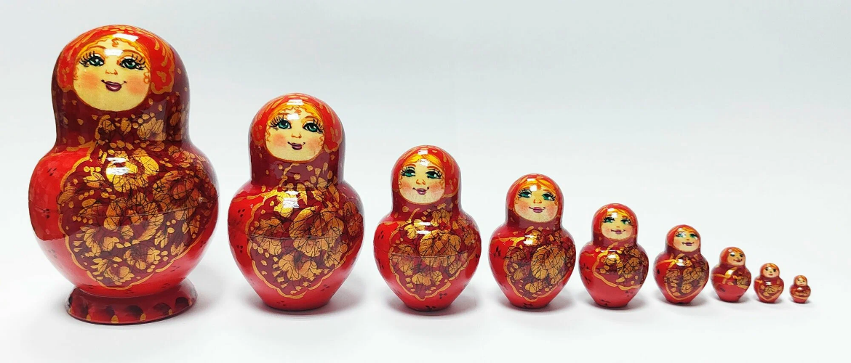
Рисунок 1 – Пример рекурсии в матрёшке.

Внутри каждой матрешки находится такая же, но меньшего размера.


Рисунок 2 – Пример рекурсии у двуглавого орла.
У двуглавого орла есть скипетр, на конце которого находится двуглавый орёл, держащий скипетр и т.д.

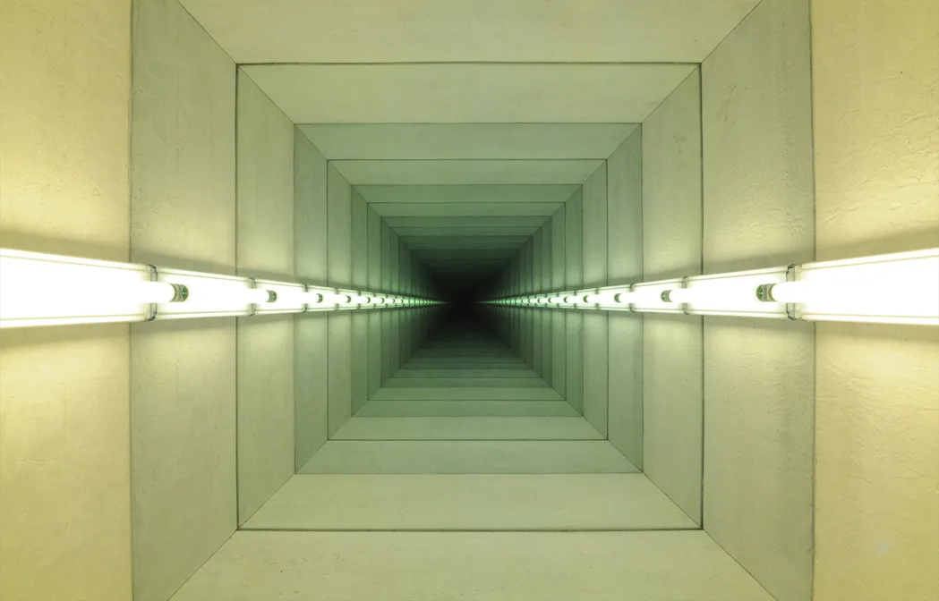
Рисунок 3 – Пример рекурсии от двух направленных друг на друга зеркал.

Из-за зеркал, поставленных друг на против друга возникает бесконечная рекурсия их отражений.

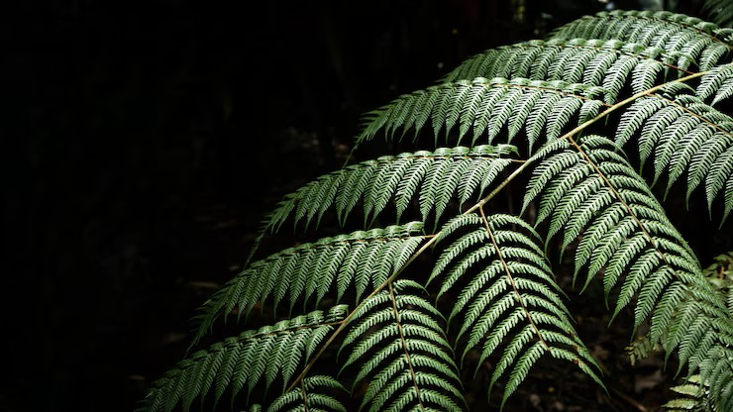
Рисунок 4 – Пример рекурсии в папоротнике

Ветвь взрослого папоротника по форме очень похожа на целое растение меньшего размера.
Рекурсивный алгоритм – это алгоритм, в определении которого содержится прямой или косвенный вызов этого же алгоритма.
Рекурсивная триада – это этапы для решения задач рекурсивными методами. Они должны присутствовать в любой рекурсивной функции. Этапы, которые образуют рекурсивную триаду:
- Параметризация – выделяют параметры, которые используются для описаний условий задачи.
- База рекурсии – определяют тривиальный случай, при котором решение очевидно, то есть не требуется обращение функции к себе.
- Декомпозиция – выражают общий случай через более простые подзадачи с изменёнными параметрами.
Полное дерево рекурсии – это граф, который описывает вызовы рекурсивной функции. Используется для оценки трудоёмкости рекурсивных алгоритмов.
Глубина рекурсивных вызовов – наибольшее одновременное количество рекурсивных обращений функции, определяющие максимальное количество слоёв рекурсивного стека, в котором осуществляется хранение отложенных вычислений.
Объем рекурсии – количество вершин полного рекурсивного дерева без единицы.
Стек – область памяти, предназначенная для хранения всех промежуточных и локальных переменных при каждом рекурсивном обращении.
- Для каждого текущего обращения формируется локальный слой данных стека (при этом совпадающие идентификаторы разных слоёв стека независимы друг от друга и не отождествляются).
- Завершение вычислений происходит посредством восстановления значений данных каждого слоя, обратном рекурсивным обращениям.
Количество рекурсивных обращений ограничено размером области памяти, выделяемой под программный код.
Пример рекурсивной функции:
function F (N:integer): integer;
begin
if (N=0) or (N=1) then F:=N
else F:=F(N-1)+F(N-2)
end;

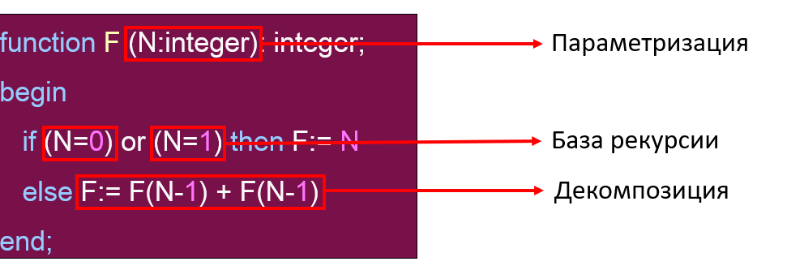
Рисунок 5 – Рекурсивная триада в функции F.
Дерево данной рекурсии:

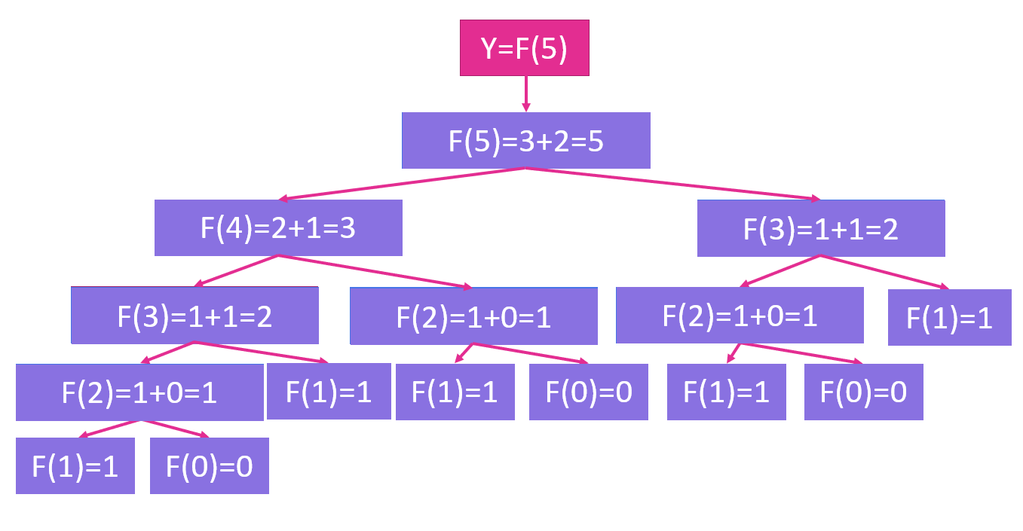
Рисунок 6 – Полное дерево рекурсии функции F.

Объём рекурсии – 15
Глубина рекурсии – 5

Рисунок 7 – Пример мема про рекурсию.

